Dossier de travail | ExploreTunisie
Fichiers à créer | index.html et style.css
Ressources fournies | dossier « images » : presentation.jpg, sidi-bou-said.jpg, sahara.jpg, djerba.jpg

Présentation du sujet
Une agence de voyages tunisienne, Explore Tunisie, souhaite créer une page web permettant de présenter ses destinations touristiques, de mettre en valeur ses offres spéciales et de recueillir les informations des clients intéressés par ses voyages.
Vous êtes chargé de réaliser cette page en utilisant exclusivement HTML5 et CSS3. Le résultat doit être agréable à consulter, bien organisé et adapté aux besoins de l'agence.
Le dossier de travail « ExploreTunisie » contient un dossier « images » avec les images nécessaires. Vous devez créer le fichier « index.html » et la feuille de style externe « style.css ». Un aperçu du résultat attendu se trouve à la fin de l'énoncé.

Travail demandé

1. Création de la structure HTML
- Créer un fichier nommé « index.html ».
- Définir la structure de base d'un document HTML5.
- Donner à la page le titre « Explore Tunisie ».
- Relier le document HTML à la feuille de style externe « style.css ».
- Organiser le contenu de la page en plusieurs parties : en-tête du site, barre de navigation, section de présentation, section des destinations touristiques, section du formulaire d'inscription, section des informations supplémentaires, pied de page.

2. Réalisation de l'en-tête
- Créer un bloc contenant le nom de l'agence : Explore Tunisie.
- Ajouter un slogan : « Découvrez la beauté de la Tunisie ».
- Appliquer une couleur d'arrière-plan à l'en-tête.
- Définir la couleur du texte et son alignement.
- Définir une hauteur et une largeur adaptées en utilisant uniquement les unités « px » et « % ».
- Ajouter des espacements intérieurs pour améliorer la présentation du contenu.

3. Création de la barre de navigation
Créer une barre de navigation contenant une liste non ordonnée de quatre éléments : Accueil, Destinations, Inscription, Contact. Appliquer les traitements suivants :
- Supprimer les puces de la liste.
- Supprimer les espacements inutiles autour de la liste.
- Présenter les éléments de navigation horizontalement.
- Supprimer le soulignement des liens.
- Définir une couleur de texte et une couleur d'arrière-plan pour la barre.
- Utiliser « position: sticky » afin que la barre de navigation reste visible pendant le défilement de la page.
- Définir la propriété « top » pour préciser la position de la barre lorsqu'elle devient fixe dans la zone de défilement.
- Modifier la couleur du lien lorsque le pointeur de la souris le survole.
- Définir un effet visuel lorsque l'utilisateur accède à un lien au clavier.
Les liens doivent pointer vers les différentes sections correspondantes de la page.

4. Création de la section de présentation
- Créer une section contenant le titre « Explorez la Tunisie autrement ».
- Ajouter un paragraphe présentant les avantages des voyages proposés par l'agence.
- Définir l'image « presentation.jpg » comme image d'arrière-plan de la section.
- Empêcher la répétition de l'image avec « background-repeat ».
- Adapter l'affichage de l'image à la taille de la section avec « background-size ».
- Définir une hauteur suffisante pour rendre le texte lisible.
- Choisir une couleur de texte permettant de distinguer le contenu de l'image d'arrière-plan.
- Ajouter des espacements intérieurs pour éloigner le texte des bords de la section.
Remarque : l'image d'arrière-plan doit être appliquée à un bloc HTML et non directement au document entier.

5. Présentation des destinations touristiques
Créer une section intitulée « Nos destinations préférées » présentant les trois destinations suivantes : Sidi Bou Saïd, le Sahara tunisien et Djerba. Pour chaque destination :
- Créer un bloc de présentation.
- Ajouter une image (« sidi-bou-said.jpg », « sahara.jpg » ou « djerba.jpg »).
- Définir une largeur adaptée à l'image.
- Ajouter un titre correspondant au nom de la destination.
- Ajouter une courte description touristique.
- Définir une couleur d'arrière-plan pour le bloc.
- Arrondir les angles du bloc avec « border-radius ».
- Ajouter une ombre avec « box-shadow ».
- Définir des espacements intérieurs pour séparer le contenu des bords.
- Ajouter un effet visuel au survol de la carte.

Mise en valeur d'une offre spéciale
Sur la carte consacrée à Sidi Bou Saïd :
- Ajouter une petite étiquette portant le texte « Offre spéciale ».
- Définir le bloc de la destination comme référence de positionnement avec « position: relative ».
- Positionner l'étiquette à l'intérieur du bloc avec « position: absolute ».
- Utiliser les propriétés « top » et « right » pour définir sa position.
- Appliquer une couleur d'arrière-plan, une couleur de texte et des coins arrondis à l'étiquette.
L'étiquette doit rester positionnée par rapport à la carte de destination, même lorsque celle-ci se déplace dans la page.

6. Création du formulaire d'inscription
Créer une section intitulée « Inscrivez-vous à notre prochain voyage ». Le formulaire doit être organisé en deux groupes de champs, chacun avec son titre.

Premier groupe : Informations personnelles
- Nom et prénom : champ de saisie de type « text ».
- Adresse électronique : champ de type « email ».
- Date de départ souhaitée : champ de type « date ».
Chaque champ doit posséder un libellé explicite associé à son contrôle.

Deuxième groupe : Préférences de voyage
- Un groupe de boutons radio permettant de choisir le type de voyage : voyage individuel, voyage en famille, voyage en groupe.
- Trois cases à cocher permettant de sélectionner les activités souhaitées : visite des monuments, excursion dans le désert, activités en bord de mer.
- Une liste déroulante permettant de choisir une destination parmi Sidi Bou Saïd, le Sahara tunisien et Djerba.
- Un bouton permettant de valider le formulaire.

Mise en forme du formulaire
- Définir une largeur adaptée au formulaire.
- Ajouter une couleur d'arrière-plan.
- Appliquer une bordure et des coins arrondis au formulaire.
- Utiliser « fieldset » pour encadrer chaque groupe de champs.
- Utiliser « legend » pour afficher le titre de chaque groupe.
- Définir une largeur adaptée aux champs de saisie.
- Ajouter des espacements entre les champs.
- Modifier l'apparence des champs lorsqu'ils reçoivent le focus.
- Appliquer un effet au survol du bouton de validation.
Le formulaire doit être correctement organisé et ses champs doivent rester lisibles.

7. Gestion du débordement avec « overflow »
Créer une section intitulée « Présentation de nos circuits ».
- Ajouter un bloc contenant un texte assez long décrivant les circuits touristiques de l'agence.
- Fixer la hauteur du bloc en pixels.
- Définir une largeur en pourcentage.
- Utiliser « overflow » pour contrôler l'affichage du texte lorsque celui-ci dépasse les dimensions du bloc.
- Créer trois variantes de ce bloc (ou modifier successivement la valeur de sa propriété « overflow ») pour tester « hidden » (masquer la partie qui dépasse), « auto » (barres de défilement si nécessaire) et « scroll » (barres de défilement toujours affichées).
Observer les différences entre les trois valeurs.

8. Création d'une rubrique avec « details » et « summary »
À la fin de la page, créer une rubrique intitulée « Conditions et informations pratiques ».
- Utiliser la balise « details » pour regrouper les informations.
- Utiliser la balise « summary » pour afficher le titre cliquable.
- Ajouter un paragraphe précisant les conditions de réservation, les horaires et les recommandations aux voyageurs.
- Appliquer une bordure, une couleur d'arrière-plan et des espacements à la rubrique.
- Modifier l'apparence du résumé au survol.
L'utilisateur doit pouvoir afficher et masquer les informations sans utiliser JavaScript.

9. Création du pied de page
- Ajouter un bloc à la fin de la page.
- Afficher le texte « Explore Tunisie — Tous droits réservés ».
- Ajouter un lien intitulé « Nous contacter ».
- Définir une couleur d'arrière-plan et une couleur de texte.
- Centrer le contenu.
- Ajouter des espacements intérieurs.
- Prévoir un espacement suffisant entre le pied de page et les éléments qui le précèdent.

Contraintes techniques obligatoires
- Utiliser uniquement HTML5 et CSS3.
- Placer les règles CSS dans le fichier externe « style.css ».
- Utiliser uniquement les unités « px » et « % » pour les dimensions, les espacements et les positionnements.
- Ne pas appliquer les styles directement dans les balises HTML.
- Respecter les règles de syntaxe et d'indentation.
- Utiliser des noms de classes explicites et cohérents.
- Vérifier que les images s'affichent correctement à partir du dossier « images ».

Résultat attendu
À la fin du travail, le site doit présenter une interface structurée et agréable, comprenant une barre de navigation collante, une section de présentation avec une image d'arrière-plan, trois cartes touristiques dont une avec une offre spéciale, un formulaire organisé en deux groupes encadrés et titrés, une zone de débordement contrôlé, une rubrique dépliable, ainsi qu'un pied de page.
Le code doit respecter toutes les contraintes techniques imposées et l'ensemble des liens de navigation doit fonctionner correctement.

Aperçu du résultat attendu
L'aperçu ci-dessous est indicatif : les couleurs, les polices et les textes peuvent être personnalisés, à condition de respecter toutes les consignes et contraintes de l'énoncé. Les effets au survol, au focus et le comportement de la barre collante ne sont pas visibles sur une image : à vous de les tester dans le navigateur.
Partie 1 : en-tête, navigation, présentation et destinations
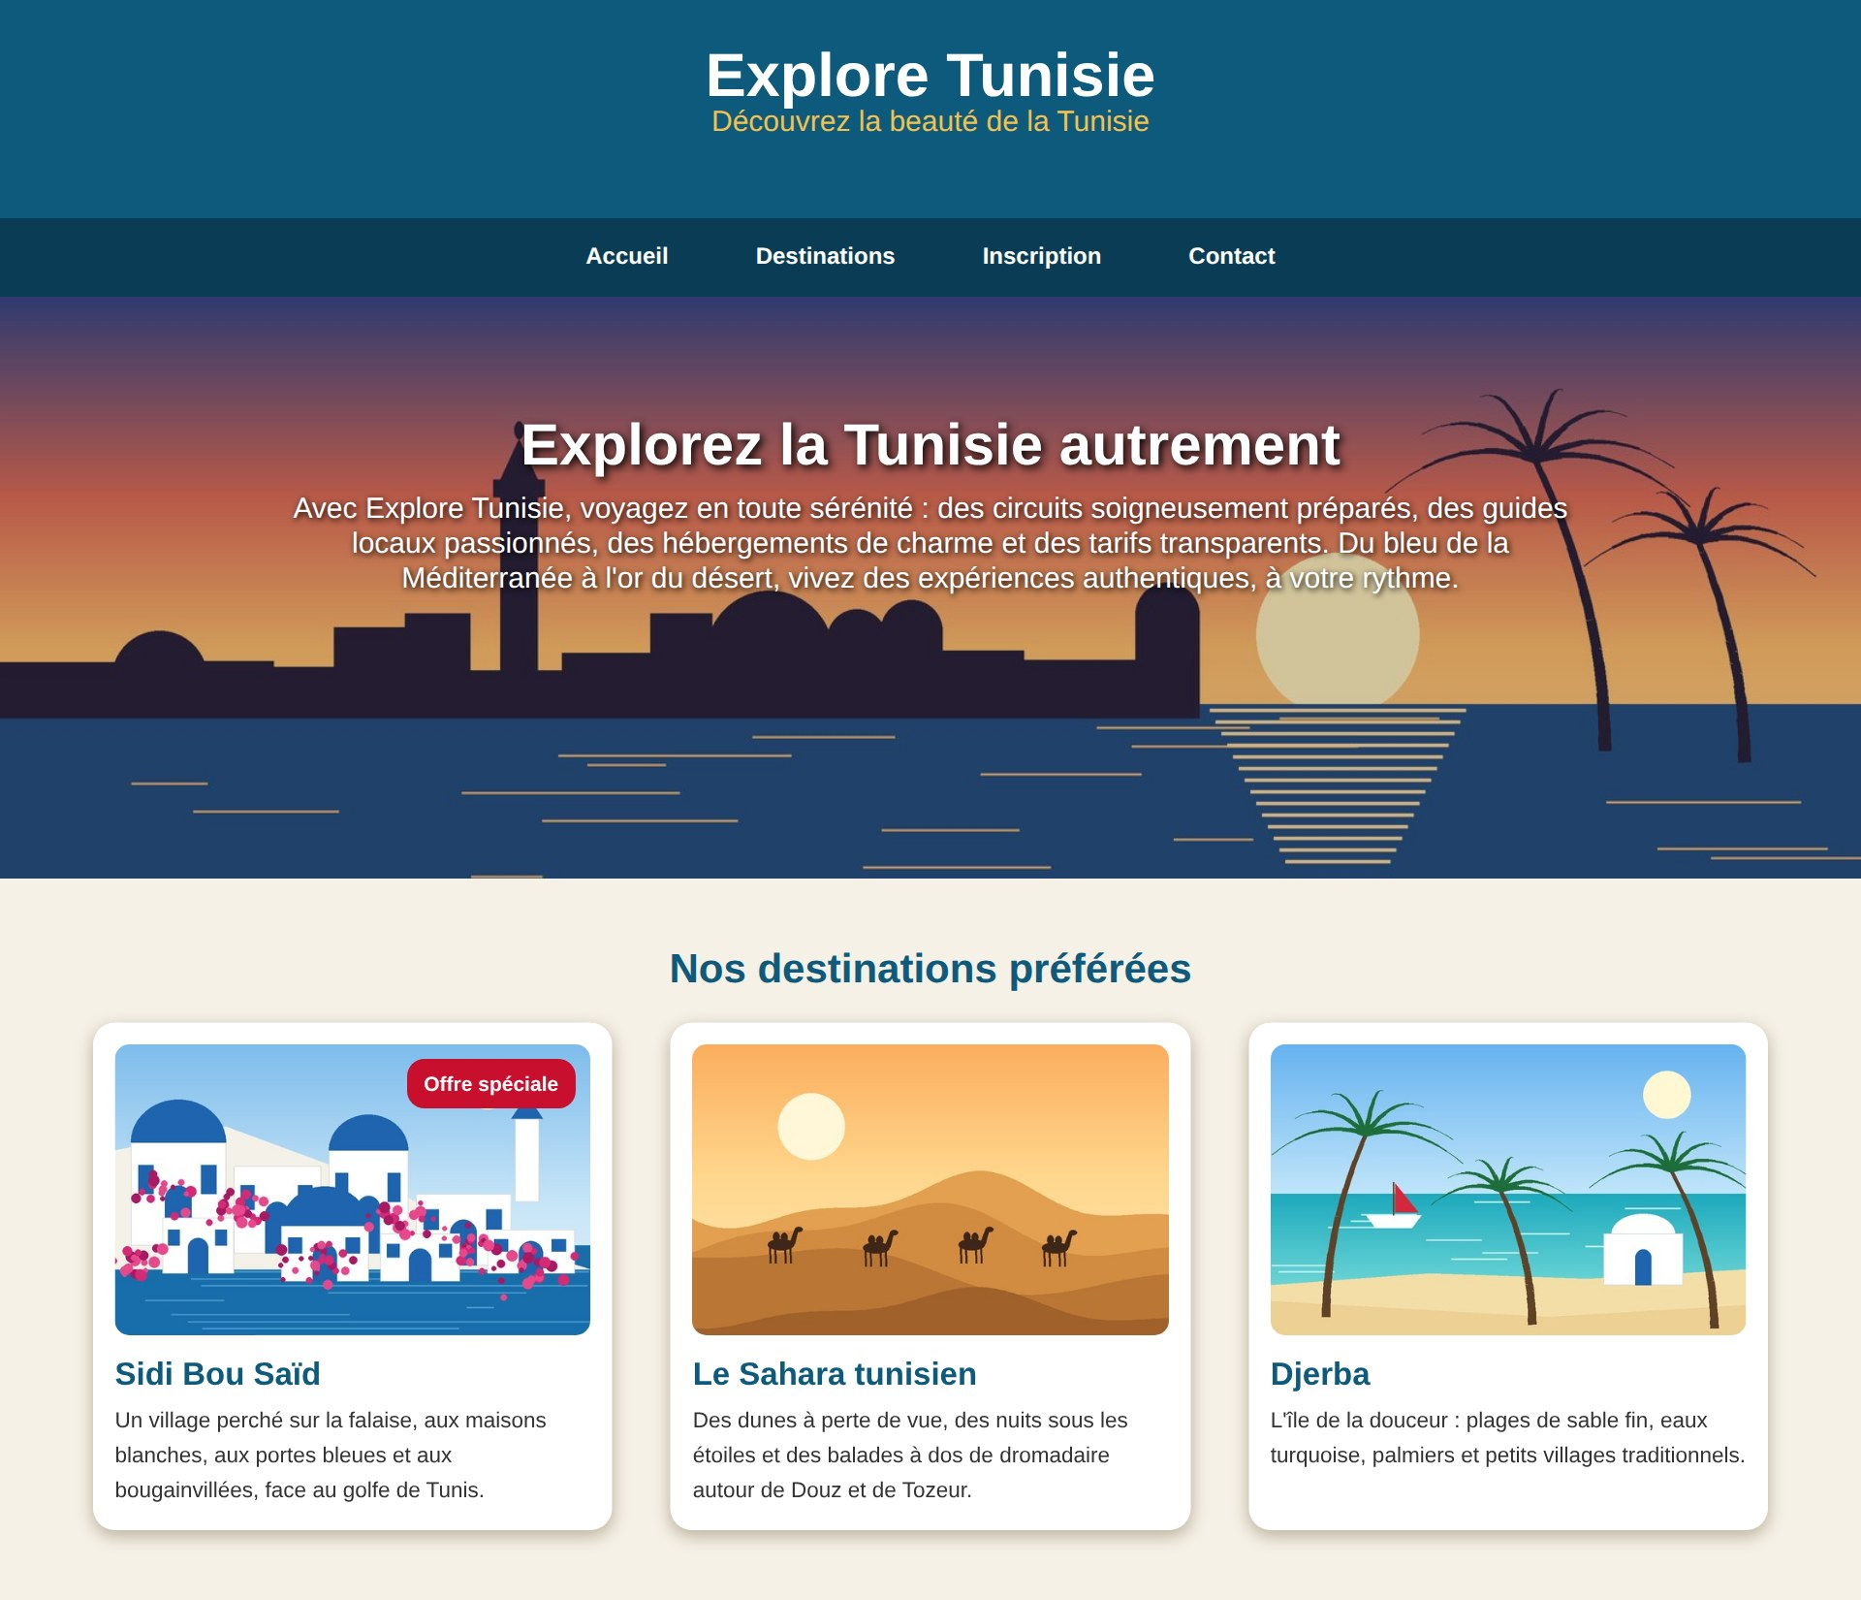

Partie 2 : formulaire, circuits, informations pratiques et pied de page
